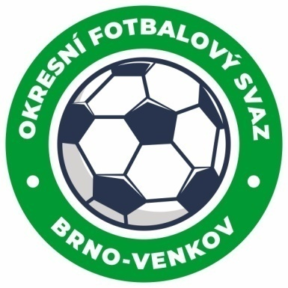
Fotbalová asociace České republiky
Okresní fotbalový svaz Brno – venkov
Vídeňská 9, 639 00 BRNO
Tel.: 543 254 963 mobil: 543 254 131
E-mail: brno-venkov@fotbal.cz
http://www.fotbalbrno-venkov.cz/

ZÁPIS č. 11 z jednání KOMISE ROZHODČÍCH
OFS BRNO-VENKOV konané dne 7. 3. 2024

Přítomni: Tomáš Koláček, Petr Šenkýř, Antonín Kříž, Jan Oujezdský, Petr Daniel, Bohdan Ryšavý
Omluven:
Místo konání: sídlo OFS Brno-venkov, ulice Vídeňská 9, Brno

1. Došlá pošta
- Zápis STK č. 20 a 21

2. Rozhodnutí a průběh jednání KR
- Na zasedání KR se dostavili rozhodčí na náhradní seminář: Šenkýř Dominik, Hudec Martin, Vala Michal, Pelikán Ondřej, Pelikán Marek, Pelikán Lukáš, Votavová Tereza, Borovička Petr, Konečný Jan, Schön Libor, Tisovský Lukáš, Hrabal Jan, Novotný Radek, Mikš Filip, Mikulica Ondřej a Kugler Lukáš.
- KR přichystala listinu rozhodčích pro jarní část SR 2023-24, která bude předložena VV na schválení.

Jednání KR bylo ukončeno v 18:00 hod.
Termín příštího zasedání KR: čtvrtek 21. 3. 2024 od 17:00, sídlo OFS Brno-venkov, Vídeňská 9, Brno

V Brně dne 7. 3. 2024

Zapsal: Ověřil:
Jan Oujezdský Tomáš Koláček
sekretář KR OFS Brno-venkov předseda KR OFS Brno-venkov

